Le jeu
Le pilou est un jeu de jonglage typiquement niçois, on jongle avec un pilou un peu comme on jongle avec un ballon. Ce jeu de rue très populaire de l'après guerre connaît un formidable renouveau.
Historique du pilou
En France au début du vingtième siècle, apparut la nouvelle monnaie avec des pièces de centimes percées. Et un niçois eu cette formidable idée de glisser un volant à l'intérieur et de jongler avec. Le jeu se répandit dans toute la ville et notamment dans les cours d'école et dans la rue.

A Nice les jeunes s'échangent le pilou surtout dans le Vieux-Nice, au Cours Saleya, sur l'esplanade du paillon ou encore au port mais on y joue également dans l'arrière pays et dans tout le comté de Nice. Les places et les rues de la ville ne sont pas encore trop encombrées par les voitures et presque toutes sont couvertes de ronds rapidement tracés à la craie.

L'été 1987 est aussi important pour le pilou, tout se passe à Coaraze, un village de l'arrière pays niçois où Richard Lazzari s'est amusé à faire une présentation de pilou sur la place du village pour épater un copain venu de Paris.
Ils eurent l'idée de faire un tournoi et le nommèrent premier championnat du monde de pilou.
La pièce trouée
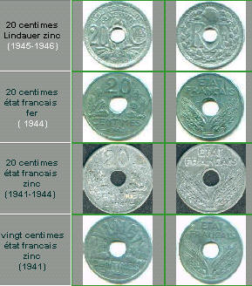
Le volant
A Nice le volant est toujours réalisé en papier. Dans les années 50 le papier le plus en usage était le papier toilette ordinaire (différent de notre papier actuel). Il suffisait de plier le rectangle de papier en quatre. On prenait ensuite la pointe et on la faisait passer dans le trou la pièce. On tirait légèrement dessus et on écrasait le papier dessous, on retournait la pièce et on le lissait vers l'extérieur pour lui donner une forme élancée.

Il se joue par équipes de deux sur un terrain formant une croix séparant quatre camps et dans chaque camps se trouve un cercle tracée au sol. Les deux coéquipiers jouent l'un en face de l'autre et doivent se passer le pilou en jonglant pour l'envoyer dans le rond d'un adversaire, ils inscrivent alors un pilou et marquent un point. Les défenseurs (ceux qui n'ont pas le pilou) n'ont le droit de quitter leur camp que si un des attaquants l'a déjà quitté.
L'engagement se fait à la main et il est interdit de marquer un pilou dès la première touche. Il est évidemment interdit de toucher le pilou du bras et de la main. Quand le pilou tombe, c'est celui qui l'a dans son camp qui le réengage. Un rebond au sol est autorisé.
